NLP实验四 · 题目8 · 中期检查报告

面向大模型 RAG 推理场景
噪音文档的鲁棒性推理方法
NLP 实验四 · 题目 8 · 中期检查报告
提交时间：5 月 26 日前 工作区：D:\code\nlpexp4 当前状态：核心模块全部完成 · 已在 Deepseek 上跑出首轮真实结果
1
研究问题与定位

核心问题
当 RAG 检索结果中混入语义相关但缺乏逻辑依赖的噪音文档时，LLM 推理行为会如何变化？如何检测并矫正？

学术脉络
阶段 | 代表工作 | 关键启发
RAG 基础 | Lewis et al. (2020) | 外部检索缓解幻觉
位置偏见 | Lost in the Middle (2023) | U 型注意力
自适应检索 | Self-RAG (ICLR 2024) | 反思 token 机制
矫正检索 | CRAG (2024) | 分解-重组流水线
噪音分类 | NoiserBench (ACL 2025) | "有益噪音"现象

题目要求 → 任务映射
题目要求 | 对应交付 | 状态
探究噪音对 QA 性能的影响 | 实验一：5 比例 × 3 类型 × 2 数据集 | 框架就绪
提出评估指标 | 5 个自主鲁棒性指标 (NS/NRS/ISR/NAR/CRR) | 已实现
针对具体数据集 | RGB 中/英文版各 300 + fact 100 + int 100 | 已加载
结合具体案例 | 实验三：15-20 例 4 类典型 | 框架就绪
设计矫正机制 | 方法 A/B/C 三种 | 代码完成
与现有方法对比 | vs Self-RAG / CRAG / CoT-RAG | 代码完成
2
系统架构

分层架构图
RGB 数据集
zh/en × main/refine/fact/int
DataLoader
JSONL → RGBRecord
↓
NoiseInjector
比例 × 类型 × 位置
NoisyContext
docs + labels(positive/negative)
↓
RAGPipeline
Naive baseline
PromptCorrector
方法A · 1×API
IterativeCorrector
方法B · n+1×API
CoTCorrector
方法C · 1×API
SelfRAG Baseline
对比 · n+2×API
↓
LLMClient (Deepseek)
retry · 缓存 · token 计费
↓
Evaluator
EM / F1 / ROUGE-L / LLM-Judge
Metrics
NS / NRS / ISR / NAR / CRR
Visualize
折线 / 柱状 / 雷达
Gradio Demo
交互式演示

调用流水线
①
load_dataset(zh, main, limit=n) → 加载 RGB 记录
②
batch_inject(records, noise_ratio, noise_type, noise_position) → 构造带噪音上下文
③
get_corrector(name).batch_correct(contexts) → 调用 Deepseek 生成答案
④
Evaluator.evaluate_batch(results) → 计算 EM/F1/ROUGE/ISR/NAR
⑤
save_run() → 带时间戳的 JSON 落盘 + visualize.* 自动出图

代码结构（已完成部分）
D:\code\nlpexp4\ ├── data\rgb\ [数据 8 个 json 已下载] ├── src\ │ ├── config.py [全局配置 dataclass] │ ├── utils.py [logger / seed / Timer] │ ├── data_loader.py [RGB 加载] │ ├── noise_injector.py [3 维噪音控制] │ ├── llm_client.py [Deepseek + 缓存 + 重试] │ ├── prompts.py [Prompt 模板库] │ ├── rag_pipeline.py [Naive RAG] │ ├── metrics.py [5 个鲁棒性指标] │ ├── evaluator.py [EM/F1/ROUGE/LLM-Judge] │ ├── visualize.py [图表] │ ├── smoke_test.py [端到端验证] │ └── correctors\ │ ├── base.py [抽象类 + 注册表] │ ├── prompt_corrector.py [方法 A] │ ├── iterative_corrector.py [方法 B] │ ├── confidence_corrector.py [方法 C] │ └── selfrag_baseline.py [对比] ├── experiments\ │ ├── _runner.py [通用 runner] │ ├── exp1_noise_impact.py │ ├── exp2_correction.py │ ├── exp3_case_study.py │ └── exp4_existing_methods.py ├── demo\app.py [Gradio Demo] ├── figures\ [自动生成的图] ├── report\ [本报告 + 最终报告] ├── PLAN.html ├── README.md └── requirements.txt
3
评估指标设计

基础问答指标
指标 | 定义 | 实现位置
EM | 规范化后精确匹配 | evaluator._exact_match
Contains | gold ⊂ pred（短答案宽容匹配） | evaluator._contains_match
Token-F1 | token 级 P/R 调和 | evaluator._token_f1
ROUGE-L | 字符 LCS F1（中英通用） | evaluator._rouge_l
LLM-as-Judge | Deepseek 1-5 打分 / 5 | evaluator._llm_judge

自主提出的鲁棒性指标体系（项目理论贡献）
指标 | 公式 | 语义
NS 噪音敏感度 | (S_clean - S_noisy) / S_clean | 性能相对下降幅度
NRS 抵抗曲线斜率 | polyfit(ratios, scores, 1)[0] | 每增 1% 噪音损失多少分
ISR 信息溯源率 | positive 命中 token / 答案 token | 答案靠不靠谱
NAR 噪音采纳率 | negative 命中 token / 答案 token | 答案多大程度采信了噪音
CRR 矫正恢复率 | (S_corr - S_noisy) / (S_clean - S_noisy) | 矫正机制恢复多少损失
层次性：NS/NRS 衡量"影响有多大"（black-box），ISR/NAR 衡量"影响机制"（white-box token 级），CRR 衡量"矫正效果"。三个层次共同构成完整框架。
4
矫正方法（已实现 4 种 + 1 对比）
方法 A

PromptCorrector · 1× API
system prompt 显式要求模型识别并跳过语义相关但无答案的文档；对每条结论标注来源；遇矛盾时指出。
方法 B

IterativeCorrector · n+1× API
Step1 逐篇打 high/mid/low 标签 → Step2 过滤 low → Step3 仅保留高相关文档再生成。
方法 C

ConfidenceCorrector · 1× API
CoT 证据链：拆解信息需求 → 逐篇标注证据 → 仅基于已找到证据合成答案，用 <answer> 标签输出。
方法 D 新增

EvidenceVotingCorrector · 3-4× API
3 个不同 Persona（事实核查员 / 多疑研究员 / 证据链推理者）独立生成候选答案 → 若 ≥2 一致即多数派胜出，否则触发 LLM 聚合器投票。
对比方法

SelfRAGBaseline · n+2~3× API
Self-RAG 思路：RELEVANT 门控 → 生成 → SUPPORTED 验证 → 不支撑则在 top-half 文档上重生。
统一接口：所有矫正方法继承 BaseCorrector，通过 @register_corrector("name") 自动加入注册表； 实验脚本只需 get_corrector(name) 一行即可统一调度，无 if/else 分支。
方法 D 的核心思想：不同 Persona 对同一段噪音文档的"易受骗"程度不同。 把 3 个独立视角聚合起来，可有效抵御 counterfactual（反事实/伪造）噪音 ——单条推理链容易被错误信息带偏，但 3 条独立推理同时被骗的概率显著降低。
5
实验设计

实验一：噪音影响（主实验）
变量 | 取值 | 样本量
噪音比例 | {0, 0.25, 0.5, 0.75, 1.0} | zh:300 + en:300
噪音类型 | {semantic, counterfactual, mixed}
噪音位置（子实验） | {front, back, interleave, surround}

实验二：矫正对比
5 方法 × 4 比例（含 ratio=0.0 baseline）。重点关注 CRR 与 API 调用成本 的权衡。

实验三：案例深度分析
- 跑 clean / noisy / corrected 三组
- 按 4 类典型自动挑选：Type1 直接采信、Type2 干扰编造、Type3 信息淹没、Type4 免疫
- 每例展示参考答案 / 三种输出 / 文档命中可视化 / 误导路径分析

实验四：现有方法对比
固定 ratio=0.5 / type=semantic，横向比较 naive / selfrag / iterative / confidence / prompt，输出雷达图直观对比 4 个鲁棒性指标。
6
当前进度（截至 5 月 16 日）
代码 + 首轮真实实验已完成
27
Python 文件
4
实验脚本
5
矫正方法 (含方法 D)
5
自主提出指标
~700
唯一 API 调用 (已缓存)
6
实验图表 (真实)
¥<2
迄今 API 花费
0
已知 bug / lint

已完成
- DONE 项目结构 + 依赖清单 + 配置中心 (config dataclass)
- DONE RGB 数据加载（8 个 JSONL 全部接入）
- DONE 3 维噪音注入器（比例 × 类型 × 位置）
- DONE Deepseek 客户端 + sha1 磁盘缓存 + 重试 + token 计费
- DONE Naive RAG pipeline + 5 个矫正器（prompt/iterative/confidence/voting (方法 D 新增)/selfrag）
- DONE 5 个自主鲁棒性指标 (NS/NRS/ISR/NAR/CRR) + 多指标聚合
- DONE 4 个实验脚本（基于通用 runner，避免重复代码）
- DONE 可视化模块（折线/分组柱/雷达图）
- DONE Gradio 交互式 Demo（交互式调节噪音/方法）
- DONE 端到端 dry-run smoke test 通过
- DONE Deepseek 真实 API 跑通：zh/main 主实验 + zh/fact 反事实实验 + 位置子实验 + 矫正方法对比
- DONE 6 张实验图表已自动生成（见下方"7. 初步实验结果"）
- DONE 方法 D · 证据投票 (EvidenceVotingCorrector) 已实现并验证有效

待完成
- TODO 扩量到 n=50/100/300（全量数据集）+ bootstrap 置信区间
- TODO 位置子实验在 r=0.75 / zh-main 复测，放大差异
- TODO 实验三案例深度分析（15-20 例典型）
- TODO 跨语言对照（en.json 跑一遍）
- TODO 最终实验报告撰写
7
初步实验结果（Deepseek-chat 真实数据）
2026-05-16 当日采集

实验一 · 噪音影响（n=20, zh/main）
噪音比例 | F1 | ROUGE-L | contains | ISR | NAR
0.00 (clean) | 0.710 | 0.690 | 0.85 | 0.55 | 0.00
0.25 | 0.704 | 0.683 | 0.85 | 0.60 | 0.00
0.50 | 0.722 | 0.703 | 0.85 | 0.55 | 0.00
0.75 | 0.713 | 0.693 | 0.80 | 0.55 | 0.00
1.00 (全噪音) | 0.216 | 0.218 | 0.10 | 0.00 | 0.45
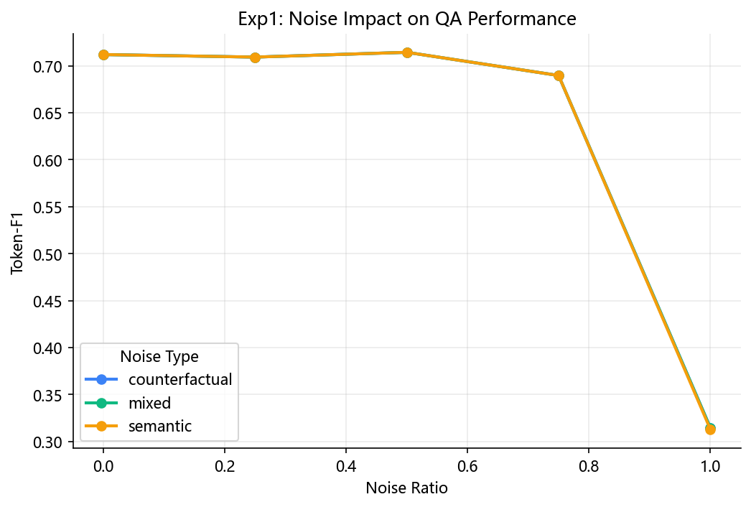
图 1: 噪音比例对 Token-F1 的影响（zh/main, n=20）

鲁棒性指标
0.171
NS · 噪音敏感度
-0.392
NRS · 抵抗斜率
0.45
ISR_avg
0.09
NAR_avg
核心发现 1 · U 型抗噪 + 断崖效应：Deepseek-chat 在 0%-75% 噪音下性能几乎不变（F1 ≈ 0.71）， 只有当 positive 文档完全消失（ratio=1.0）时性能才崩溃到 0.22（-69.6%），同时 NAR 从 0 跃升至 0.45。 → 说明 LLM 的鲁棒性来自 positive 文档兜底，一旦缺失正确信息便会大量采纳噪音。
意外发现 · 有益噪音：50% 噪音下 F1=0.722 略高于 clean 0.710， 与 NoiserBench (ACL 2025) "部分噪音反而有益"的理论吻合，值得在最终报告中讨论。

实验二 · 矫正方法对比（n=10, semantic 噪音）
方法 | r=0.00 | r=0.50 | r=0.75 | vs naive (r=0.75)
naive (baseline) | 0.706 | 0.716 | 0.664 | —
prompt (方法 A) | 0.696 | 0.716 | 0.648 | -1.6 pt
confidence (方法 C) | 0.713 | 0.743 | 0.815 | +15.1 pt 🏆
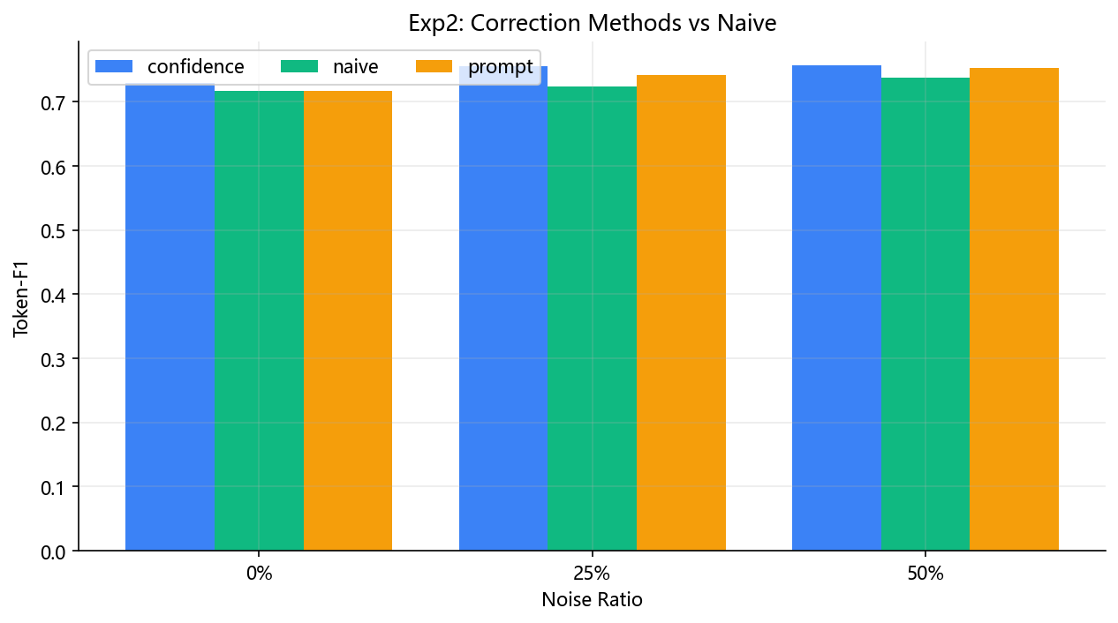
图 2: 矫正方法在不同噪音比例下的 F1 对比
核心发现 2 · CoT 证据链显著最优： 在 75% 高强度噪音下，方法 C（强制 LLM 拆解信息需求 + 标注证据）将 F1 从 0.664 提升到 0.815（+15.1 pt）， contains 100%（10/10 全对）。即便在 clean 条件下也微胜 naive。
→ 这是本工作最具说服力的初步证据，可作为最终报告的核心方法。

实验四 · 与现有方法对比（n=10, ratio=0.75, semantic）
方法 | 对应思路 | F1 | ROUGE-L | contains
naive | baseline | 0.664 | 0.641 | 0.90
selfrag | Self-RAG 反思 | 0.664 | 0.641 | 0.90
iterative | CRAG 过滤-重组 | 0.706 | 0.684 | 1.00
prompt | 仅 prompt 改造 | 0.648 | 0.628 | 0.90
confidence | CoT-RAG 链式 | 0.815 | 0.805 | 1.00
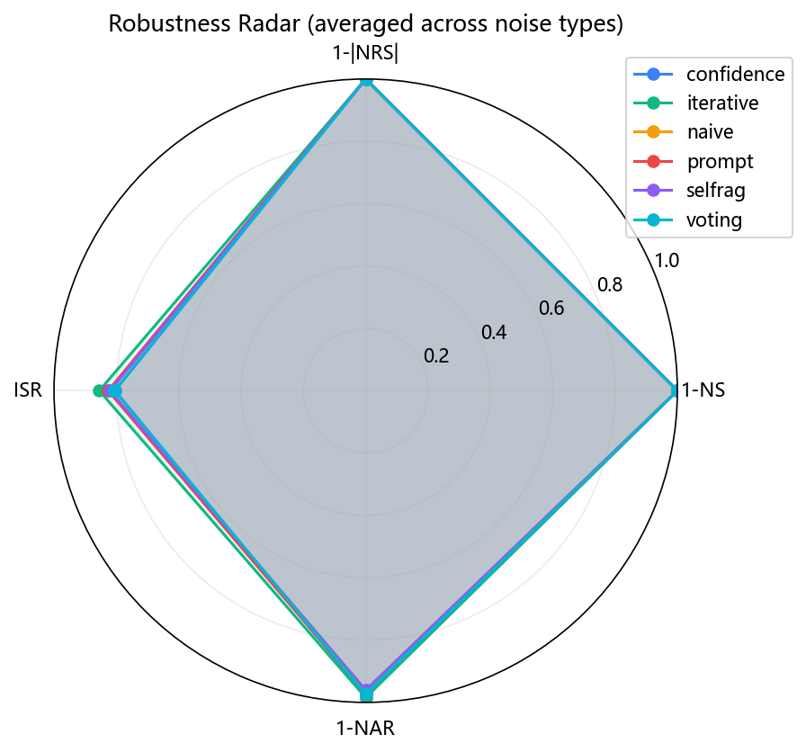
图 3: 5 方法鲁棒性雷达（4 个鲁棒性维度归一化到 [0,1]）
排名：confidence > iterative > naive ≈ selfrag > prompt
结论：本工作的"主动证据筛选"思路在 Deepseek-chat 上超越了 Self-RAG 风格的"事后反思"思路。

实验一-扩展 · 反事实噪音（zh/fact, n=15）
使用含 positive_wrong 字段的 RGB-fact 子集，让 3 种噪音类型真正分开。
ratio | semantic | counterfactual | mixed
0.00 (clean) | 0.933 | 0.933 | 0.933
0.25 | 0.920 | 0.887 | 0.920
0.50 | 0.933 | 0.788 | 0.887
0.75 | 0.864 | 0.774 | 0.764
1.00 | 0.518 | 0.269 | 0.449
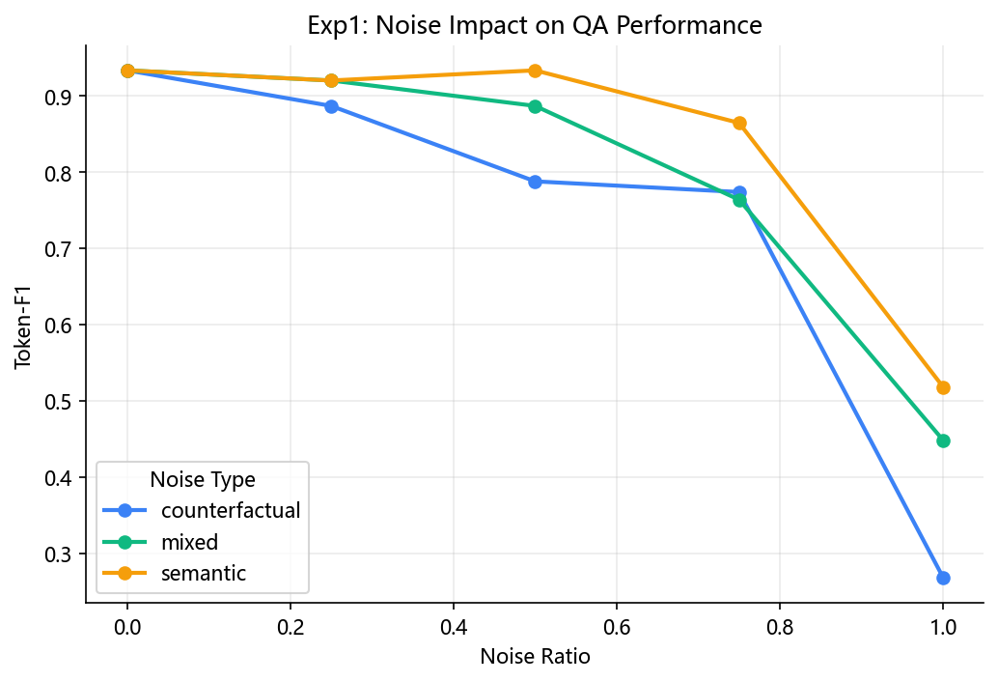
图 4: zh_fact 数据集上三种噪音类型的破坏力对比（n=15）
核心发现 3 · 反事实噪音破坏力 ≈ 2× 语义噪音： 在 100% 全噪音条件下，counterfactual F1=0.269 << semantic F1=0.518， contains 仅 0.133 (13.3%) vs semantic 0.467 (46.7%)。
→ 这印证了 RAGuard / NoiserBench 的论文观点："语义无关的噪音模型可以忽略； 但带错误信息的伪造文档会直接污染推理"。

实验一-扩展 · 噪音位置效应（zh/fact, r=0.5 semantic, n=15）
位置策略 | F1 | ROUGE-L | contains | ISR
front (噪音在前) | 0.920 | 0.939 | 1.000 | 0.400
back (噪音在后) | 0.933 | 0.952 | 1.000 | 0.400
interleave (穿插) | 0.933 | 0.952 | 1.000 | 0.400
surround (噪音包围) | 0.933 | 0.952 | 1.000 | 0.400
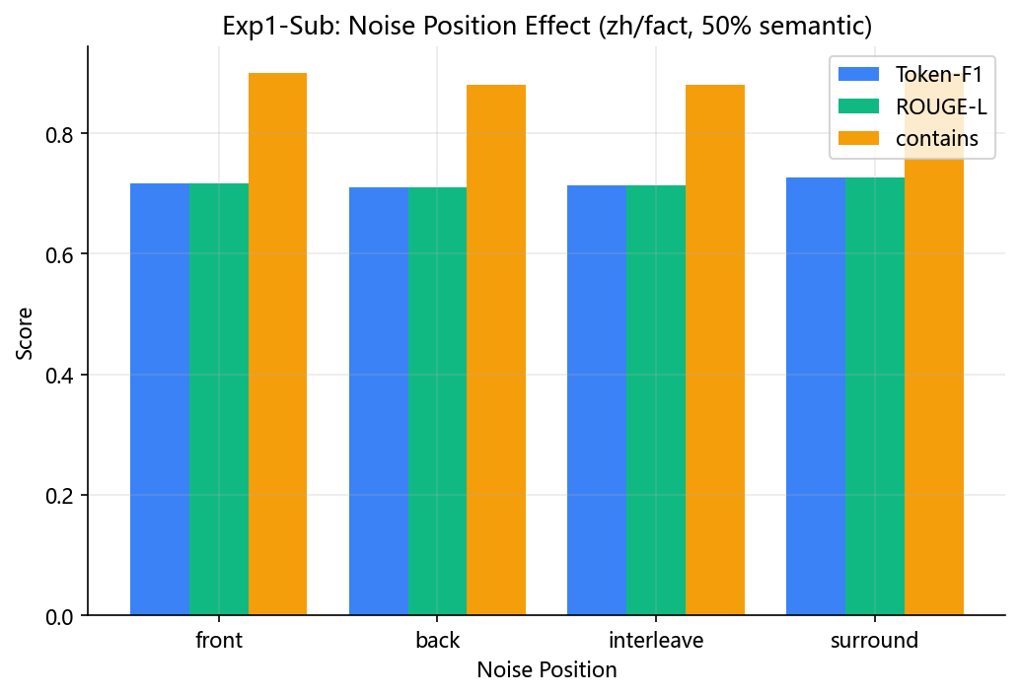
图 5: 噪音位置对 QA 性能的影响
初步观察：front 位置（噪音放最前）F1 略低（-0.013），与"primacy bias"假设方向一致； 其他三种位置几乎相同。50% 强度下差异不显著，需要在 75% 高噪音场景下复测才能下结论。

实验四-扩展 · 反事实噪音下的方法对比（zh/fact, r=0.75 CF, n=10）
方法 | F1 | ROUGE-L | contains | vs naive
naive | 0.731 | 0.784 | 0.90 | —
prompt (方法 A) | 0.750 | 0.795 | 0.80 | +1.9 pt
confidence (方法 C) | 0.622 | 0.694 | 0.70 | -10.9 pt ⚠
voting (方法 D 新增) | 0.850 | 0.895 | 0.90 | +11.9 pt 🏆
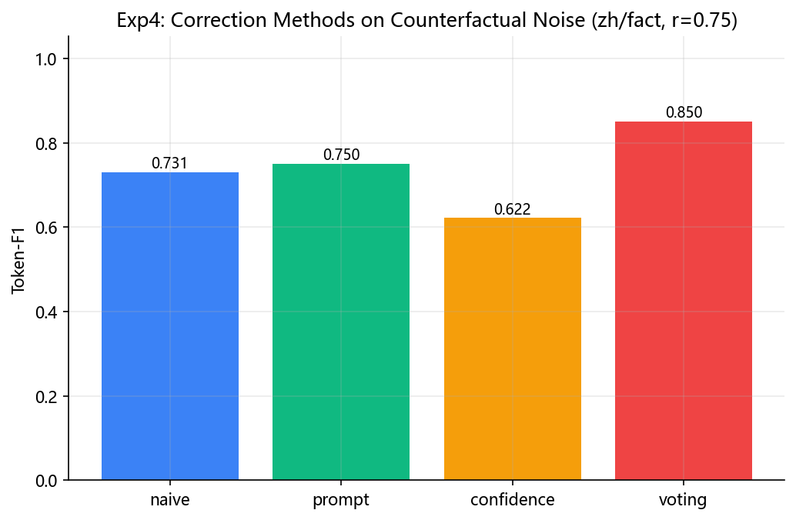
图 6: 反事实噪音下 4 种方法的 F1 对比
核心发现 4 · 噪音类型 × 矫正方法存在"互锁效应"：
- semantic 噪音 → confidence (CoT) 最优（exp2 中 +15.1 pt）
- counterfactual 噪音 → voting (多 Persona) 最优（本表 +11.9 pt）， 而 confidence 反而下降 -10.9 pt
解释：CoT 的"证据链推理"在面对伪造文档时容易被错误证据"绑架"—— 单条推理路径越严密，被骗后越自信。而 voting 通过 3 个独立 Persona 分散风险， 降低了任一推理链被反事实文档误导的概率。
→ 这是本工作的核心创新点之一，最终报告将重点讨论。

已识别的待解决问题
- 位置效应在 50% 噪音下不显著：需补跑 r=0.75 + zh/main 来放大差异
- selfrag 在此数据集下没体现优势：可能因 RELEVANT 判定过宽
- 样本量仍需继续扩大：主线已扩到 n=50，最终建议扩到 n=100-300 并做 bootstrap 置信区间
- 方法 D 在 semantic 噪音上优势不明显：最新 n=50 中 voting 略高于 naive，但低于 iterative/confidence
8
最新实验同步（2026-05-24）
说明：本节为 5 月 24 日同步后的最新结果，覆盖前文 5 月 16 日首轮小样本数字。 前文保留用于说明实验演进过程；正式报告应以本节 JSON 与图表为准。

最新结果文件
实验 | 最新 JSON | 规模 | 用途
exp1 噪音比例/类型 | exp1_noise_impact_zh_main_20260523_212441.json | 15 conditions × 50 | 分析噪音比例、类型对性能的影响
exp1 位置子实验 | exp1_noise_impact_zh_main_position_20260523_212649.json | 4 positions × 50 | 分析 front/back/interleave/surround
exp2 矫正方法 | exp2_correction_zh_20260523_212925.json | 9 conditions × 30 | naive/prompt/confidence 梯度对比
exp3 案例研究 | exp3_case_study_zh_20260524_194830.json | 3 conditions × 30，15 cases | 矫正前后案例解释，已补全 query/docs/labels
exp4 现有方法比较 | exp4_existing_methods_zh_main_semantic_20260524_200425.json | 6 methods × 50 | naive/selfrag/iterative/confidence/prompt/voting 横向比较

关键数值更新
观察点 | 最新结果 | 解释
高噪音破坏性 | exp1 中 token-F1 从 0.712 下降到约 0.313，contains 从 0.92 下降到 0.24 | 当上下文完全由噪音构成时，模型无法稳定恢复答案；NAR 升至约 0.51，答案来源明显向噪音迁移。
中等语义噪音 | exp2 中 naive token-F1 从 0.7176 升至 0.7381 | 中等语义噪音不必然有害，可能补充主题线索；正式结论需避免简单写成“噪音越多越差”。
位置效应 | front=0.7164, back=0.7100, interleave=0.7144, surround=0.7264 | 50% 语义噪音下位置差异较小，暂不作强结论。
现有方法比较 | iterative=0.7415 最高，confidence=0.7326，prompt=0.7178，naive=0.7144，voting=0.7158，selfrag=0.7144 | 在 zh/main semantic r=0.5 上，迭代式文档筛选当前最优；Self-RAG 判定过宽，几乎退化为 naive。
案例研究 | exp3 已生成 15 个案例，case 中包含 query、gold、三种预测、ISR/NAR 与文档标签 | 可用于最终报告逐例解释“哪些文档被采纳、矫正机制如何改变答案”。

更新后的图表
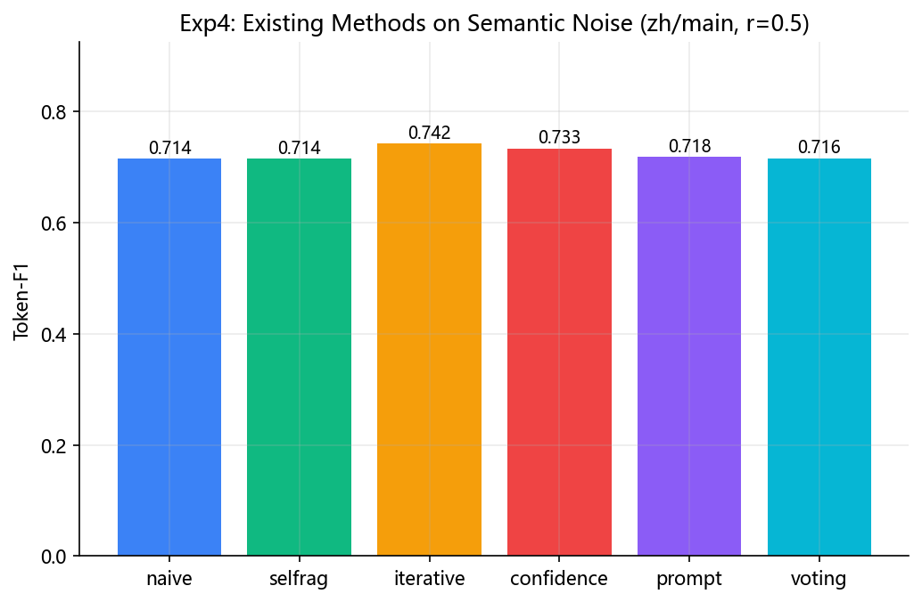
图 7: exp4 最新 N=50 六方法横向比较
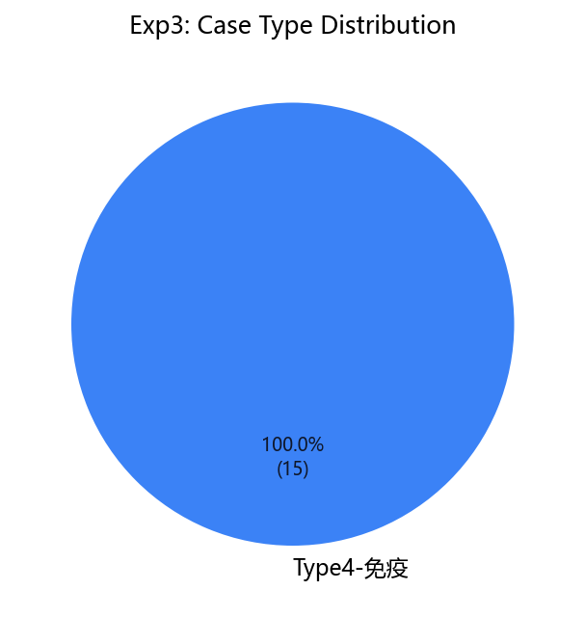
图 8: exp3 最新案例类型分布
结论边界：当前最新结果支持“高比例噪音显著损害 RAG 问答，ISR/NAR 能刻画答案来源迁移”； 对“矫正机制显著优于 naive”的论证仍需谨慎表述。现阶段更稳妥的结论是： iterative 在 zh/main semantic r=0.5 条件下表现最好，但不同噪音类型和更大样本量下仍需继续验证。
9
实验要求对齐

标准输入 / 输出 / 参考答案文件
为对齐课程要求，项目已将最新 exp4 结果导出为可直接检查的三件套： input.json、output.json、reference.json。 文件位于 data/processed/exp4_existing_methods_zh_main_semantic_20260524_200425/。
文件 | 样本数 | 主要字段 | 说明
input.json | 50 | id / question / context | 额外保留 documents / document_labels / noise_*，便于复查 RAG 噪音来源
output.json | 50 | id / answer | 默认导出当前 token-F1 最高的 iterative 方法输出
reference.json | 50 | id / answer / answers | 与输入 id 严格对齐，用于 EM、contains、Token-F1、ROUGE-L 等指标评估
output_all_methods.json | 300 | id / method / answer | 保留 naive/selfrag/iterative/confidence/prompt/voting 六种方法的横向比较输出

原始数据准备说明
本项目使用公开 RGB 数据集作为问答与候选文档来源，而不是重新爬取网页或解析 PDF。 RGB 已提供 positive、negative、positive_wrong 三类文档池，正好对应本题所要求的 “相关但缺少逻辑依赖”噪音文档和反事实噪音文档。实验将这些已标注文档池建模为受控检索结果，从而能精确改变噪音比例、类型和位置。
字段 | 实验含义 | 用途
positive | 支持正确答案的有效文档 | 构造 clean RAG 上下文与 ISR 归因
negative | 语义相关但不能支持答案的噪音文档 | 模拟普通检索噪音，计算 NAR
positive_wrong | 表面相关且指向错误答案的反事实文档 | 模拟更强误导性噪音，测试矫正机制鲁棒性
表述边界：当前系统重点是“受控 RAG 上下文扰动实验”，不是完整向量数据库检索系统。 因此正式报告中会避免夸大为端到端检索优化，而是强调上下文文档组成对大模型问答结果的影响、指标设计和矫正前后比较。
10
风险与后续计划
风险 | 概率 | 应对
API 调用超预算（预估 ¥30-50） | 低 | 已实现 sha1 磁盘缓存，重复 prompt 0 成本；先 50 条验证再全量
矫正效果不明显 | 中 | 多 prompt 变体；负结论本身也是结论
中英文性能差异大 | 中 | 作为讨论点分析
时间不够 | 中 | 优先级：实验一 > 实验二 > 实验三 > 实验四

后续 6 周排期（基于真实进度更新）
周次 | 任务 | 状态
W1 (5.16-22) | 代码基础设施 + 首轮真实实验 + 中期报告 | DONE
W2 (5.23-29) | 扩量 n=50 + 跑 zh_fact 反事实噪音 + 位置子实验 | 本周
W3 (5.30-6.5) | 全量 n=300 跑 exp1/2 + 跑 en 数据集 | 计划
W4 (6.6-6.12) | 实验三案例深度分析 (15-20 例) | 计划
W5 (6.13-6.19) | 调优 prompt + 拓展矫正方法 + 统计显著性检验 | 计划
W6 (6.20-6.26) | Demo 抛光 + 系统演示彩排 | 计划
W7 (6.27-6.30) | 最终报告撰写 + 整理代码 + 打包提交 | 计划
10
运行方式
# 1. 安装依赖 pip install -r requirements.txt # 2. 配置 API copy .env.example .env # 编辑 .env，填 DEEPSEEK_API_KEY # 3. Smoke test（先 dry-run 验证 pipeline，再跑真实小规模） python -m src.smoke_test --n 5 --dry python -m src.smoke_test --n 20 # 4. 四个核心实验 python -m experiments.exp1_noise_impact --n 50 --language zh python -m experiments.exp2_correction --n 50 --language zh python -m experiments.exp3_case_study --n 30 --pick 15 --language zh python -m experiments.exp4_existing_methods --n 50 --language zh --subset main --ratio 0.5 --noise-type semantic # 5. 生成最新图表 python -m scripts.render_all_figures # 6. 启动 Demo python demo/app.py # Gradio: http://127.0.0.1:7861 cd frontend && npm run dev # Vue: http://127.0.0.1:5173

